ŠPORTNO VZGOJNI KARTON PO DOMAČE – 1.del

Ker letos ne moremo izpeljati testiranja za športno vzgojni karton, ga bomo delno opravili kar doma, meritve pa bomo naredili malo po domače. Teste bomo razdelili na dva dela. Danes opravite prvi del s petimi testi, naslednjič pošljem drugi del testiranja.
Razpredelnico, ki jo pripenjam na koncu izpolnjujte sproti in pošljite nazaj meni , ko boste naredili vse teste ( razpredelnico lahko slikate ali pošljete kot priponko).
romana.muhar@oskoroskabela.si
Pri določenih testih boste potrebovali pomoč nekoga v družini.
Splošna navodila:
- Pred testiranjem naredite raztezne vaje
- Razpored izvajanja testov si naredite same.
- Po opravljenih testih dobro raztegnite vse mišične skupine.

Naj vas pri izvedbi vodi naslednja misel: POŠTENOST JE LEPA ČEDNOST !

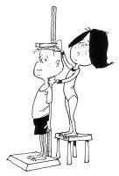
TELESNA VIŠINA
Rekviziti: stena, podboj vrat, meter, svinčnik , ravnilo
Postavite se ob podboj vrat. Nekdo v družini naj vam pomaga označiti oziroma izmeriti vašo višino.
Vzemite meter in izmerite od tal do črtice v mm npr. 1765

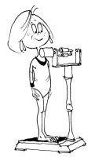
TELESNA TEŽA
rekvizit- osebna tehtnica
Stopite na tehnico in si izmerite telesno težo.
Rezultat napišite v kg in dkg. Npr. 456

TAPING
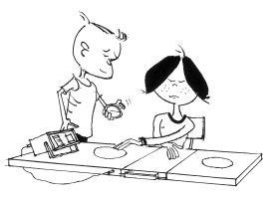
Rekviziti: Jedilna miza, stol, štoparica( telefon), dva okrogla podstavka (variante - 2 kroga iz papirja s premerom 20cm ali zložite dve kuhinjski krpi) na razdalji enega metra.
Opis naloge:
Sedite za mizo. Slabšo roko položite na sredino med obema krogoma, drugo roko pa na krog na nasprotni strani. Na znak "zdaj" z boljšo roko začnete, kar najhitreje, izmenoma dotikati se obeh krogov. Vsak dotik obeh krogov šteje eno točko.
Čas testiranja je 20 sekund.
Štejete lahko sami, ali pa vam pomaga kdo v družini, pri merjenju oziroma štetju.
Štejejo se le dotiki kroga na tisti strani, na kateri ste držali roko ob začetku.
Nalogo naredite 2 krat, vpišite boljši rezultat.

SKOK V DALJINO Z MESTA
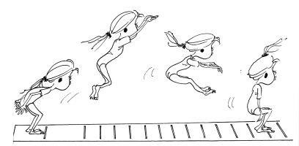
Rekviziti: meter, lepilni trak ali kreda za označitev mesta odriva
Naloga: Odriv morate narediti z obema nogama hkrati- sonožno. Ne smete se vzpeti na prste ali poskočiti pred odrivom. Opravite tri skoke , izmerite in vpišite najdaljšega.
Merimo najbližji odtis pete od črte odriva. Rezultat vpišete v cm npr. 205.

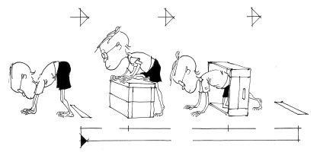
POLIGON NAZAJ :
Rekviziti: potrebujemo prostor v dolžini 5 m. oviro, stol, štoparico ( telefon)
Naloga: 2 koraka od štartne črte postavimo oviro ( blazino, plastično ali kartonasto škatlo …) v višini vsaj 30 cm. 4 korake od štartne črte postavimo stol in na koncu še oznako za ciljno črto.
Opis naloge: Postavite se na vse štiri tik pred štartno črto, s hrbtom obrnjeni proti oviram. Na znak zdaj, čim hitreje premagajte – preplezajte prvo oviro, nato greste pod stolom in do ciljne črte. POZOR! Z rokami ne smete drseti, nazaj lahko gledate samo med nogami. Naloga je končana, ko pridete z obema rokama čez ciljno črto. Vpišite čas v sek in desetinkah, npr.: 9,4 ali 12,6.

 | test | rezultati
1. | Telesna višina
2. | Telesna teža
3. | Taping
4. | Skok v daljino z mesta
5. | Poligon nazaj
6. | Predklon
7. | Dvigovanje trupa
10. | Visoki skiping
11. | Tek na mestu
LP učiteljica Romana

